MINISTERE DE L’ENSEIGNEMENT SUPERIEUR ET DE LA RECHERCHE

SCIENTIFIQUE institut Supérieur Polytechnique privé



Projet de stage d’été

*Elaboré par :*

**Système de surveillance d’une Imprimante 3D**

***Khadijetou Daouda Dia***

**Réali**W**sé** I**a**S**u**Y**s**L**ei**a**n**b**de**

**Encadré par**

**Mr Ahmed Hamdi**

### Table des matières

INTRODUCTION GENERALE 3

1. CHAPITRE1 : ETUDES DE L’EXISTANT 4
   1. INTRODUCTION 4
   2. Impression 3D 4
      1. Comment ça marche 4
      2. Les bases *de* l’impression 3D 5
      3. L’histoire de l’impression 3D 5
   3. Traitements d’image 7
   4. ANALYSE FONCTIONELLE 8
      1. Diagramme de bête a corne 8
      2. Diagramme de Pieuvre 9
   5. Conclusion 10

Chapitre 2 : Choix des composants et programmation (UTILISATION d’octoprint ) 11

* 1. Introduction 11

Dans ce chapitre nous parlerons des composants au cours de la réalisation de notre projet 11

* 1. Choix de composants 11
     1. La Raspberry 11
     2. La caméra Raspberry 12
     3. Le relais 12
  2. Organigramme de la programmation 13
  3. Configuration et Utilisation d'OctoPrint 14
     1. Configuration d'OctoPrint 14
  4. Conclusion 15

1. Chapitre3 : Conception et réalisations 16
   1. Introduction 16
   2. Conception 16
   3. Réalisation 17
   4. Conclusion 24

Conclusion générale 25

Annexe 26

### INTRODUCTION GENERALE

La conception mécanique consiste à élaborer des pièces et des structures tout en considérant des contraintes techniques de différents aspects. Ces dernières peuvent représenter des facteurs environnementaux, une fréquence d’utilisation ou une force dont la constance varie.

La disparité des besoins peut toucher différents secteurs professionnels tels que le génie civil, l’industrie automobile etc….

Dans le domaine de l’impression 3D, la conception occupe une place centrale et préliminaire. Les applications de l’impression 3D sont multiples. D’abord cantonnée au prototypage et aux visualisations pour l’architecture ou les études de design, elle se développe ensuite dans le domaine de l’appareillage et la prothèse. Les évolutions technologiques successives en ont fait une technologie plus mature qui est aujourd’hui utilisée dans les domaines aussi variés que l’industrie, l’aéronautique, la construction, l’armée, la bio impression ou l’alimentation. C’est là que commence le processus de transformation des idées en réalité matérielle.

Ce projet explore l'utilisation de la technologie de traitement d'images combinée à un système de surveillance pour superviser une impression 3D en cours. Nous avons également intégré OctoPrint, une plateforme open-source, pour contrôler et surveiller l'imprimante 3D à distance, permettant ainsi une gestion plus efficace et pratique de l'impression.

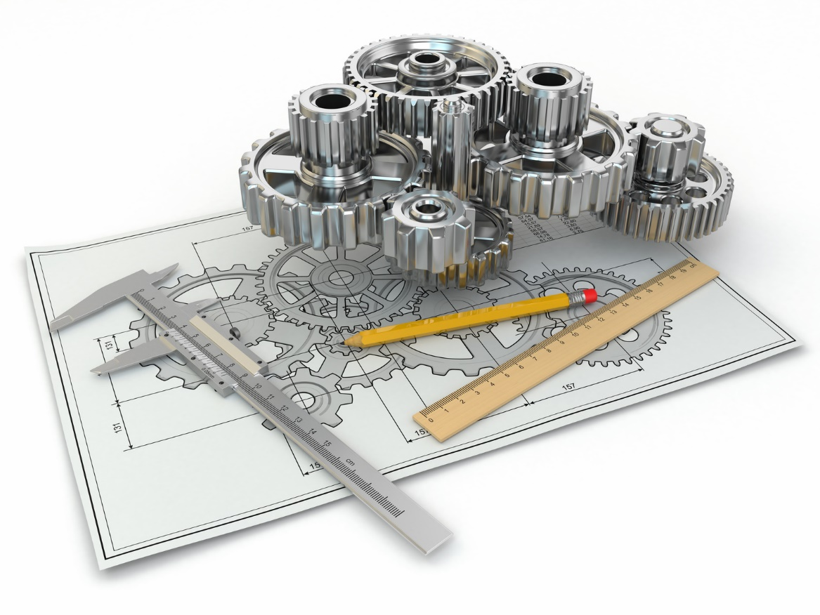

*Figure 1 : conception*

### CHAPITRE1 : ETUDES DE L’EXISTANT

# INTRODUCTION

Ce présent chapitre présente premièrement les différents aspects et contrainte de l’impression 3D ainsi que ses avantages. Nous verrons en deuxième lieu l’intérêt du traitement d’image en utilisant particulièrement l’outils open CV pour finir nous attaquerons l’étude de l’analyse fonctionnelle de notre projet.

# Impression 3D

* + 1. Comment ça marche

L’imprimante 3D est comme une machine à créer des objets. Elle prend un dessin d’un ordinateur et le transforme en objet réel. Elle fait cela en mettant des morceaux de matériau les uns sur les autres, comme empiler des blocs. Couche après couche, les morceaux s’assemblent pour former l’objet complet.

* + 1. Les bases *de* l’impression 3D

L’impression 3D est une technique de fabrication de plus en plus utilisée aujourd’hui pour les preuves de concepts, les prototypes et les produits finis. Les entreprises implémentent l’impression 3D à différents niveaux de leur production, repensant leur stratégie d’entreprise avec cet avantage compétitif.

Les ingénieurs, designers et amateurs élaborent des applications innovante grâce à cette technologie. L’impression 3D est une technique permettant de construire des objets couche par couche, depuis un fichier 3D. Le procédé transforme littéralement la version digitale d’un objet en version physique.

* + 1. L’histoire de l’impression 3D

Il y a une réelle histoire de l’impression 3D : la fabrication additive n’est pas une nouvelle technique de fabrication. Mais savez-vous qu’elle a été la toute première technologie développée ? La stéréolithographie, ou SLA. La première tentative a été faite par une équipe d’ingénieurs français composée de Alain le Mehauté, Olivier de witt et Jean-Claude André. Mais à cause d’un manque de perspective coté business, le projet a été abandonné. C’est au même moment que l’Américain Charles Hull, développe cette technologie et dépose un premier brevet pour la Stéréolithographie SLA en 1986. Il a fondé 3D System Corporation et en 1988, la SLA-1, son tout premier produit commercial, a été lancé. Dans les années 90, les principales technologies ont été développées, comme la technologie de [Dépôt de fil fondu, ou FDM](https://www.sculpteo.com/fr/glossaire/fdm-depot-de-fil/). C’est donc à ce moment-là que les principales imprimantes 3D qui sont la résine et FDM et les principaux outils de CAO ont été développés. Depuis le début des années 2000, les évolutions de la fabrication additive se font de plus en plus rapides et de nouvelles applications sont trouvées tous les ans : l’impression 3D dans le médical, dans l’automobile, ou encore pour des applications mécaniques… Cette technologie offre de nouvelles opportunités dans tous les secteurs.

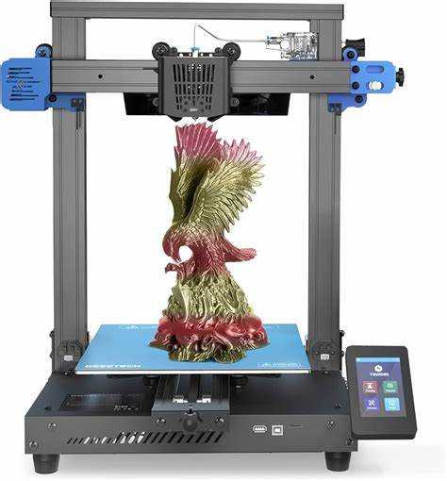 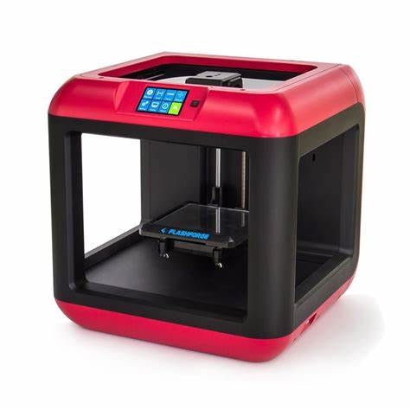

|  |  |  |
| --- | --- | --- |
| **Caractéristique** | **Résine** | **FDM** |
| **Précision** | Excellente pour les détails fins et les surfaces lisses | Bonne, mais peut manquer de précision sur les détails fins |
| **Qualité de surface** | Très lisse et détaillée, peu de lignes de couches visibles | Lignes de couches visibles, surface plus rugueuse | |
| **Support** | Peut nécessiter un nettoyage post-impression et être  délicat à enlever | | Les supports sont plus faciles à  enlever, mais la surface peut être irrégulière |

|  |  |  |
| --- | --- | --- |
| **Précision dimensionnelle** | Excellente | Bonne, mais peut varier |
| **Coût initial** | Imprimantes plus chères | Imprimantes FDM plus abordables |
| **Post-traitement** | Nécessite généralement un  rinçage et une polymérisation UV | Large gamme de filaments thermoplastiques |
| **Solidité** | Généralement moins solide que les plastiques FDM | Peut produire des pièces robustes, mais dépend du matériau choisi |

#### Traitements d’image

Le traitement d’image est un domaine de l’informatique et de la vision par ordinateur qui concerne la manipulation, l’analyse et la transformation des images numériques. Il vise à améliorer la qualité, extraire des informations pertinentes, détecter des caractéristique, spécifiques et préparer les images pour diverses applications. Le traitement d’image implique l’utilisation d’algorithmique et de techniques pour traiter des donnes, visuelles ; que soit des photographies, des vidéos, des images médicales etc. en vue d’obtenir des informations utiles ou les présentée d’une manière améliorer.

Pendant le déroulement de ce projet, j’ai utilisé Open CV pour enrichir nos capacités de traitement d’images. Open CV, qui signifie Open Source computer Vision Library, est une bibliothèque inestimable en informatique et en vision par ordinateur. Elle nous a permis de mettre en œuvre des techniques avancées pour manipuler, analyser et extraire des

informations essentielles à partir d’images numériques. Voici comment Open a pensé à notre projet

* Détection d’OBJETS : Nous avons utilisé open cv pour détecter, automatiquement certains objets spécifiques dans nos images. Cela a été particulièrement utile pour automatiser la recherche d’éléments clés de nos données visuelles, en utilisant ainsi le besoin d’analyse manuelle.
* Amélioration de l’image : open CV nous permet d’appliquer des filtres et des techniques d’amélioration de la qualité pour nettoyer nos images. Cela à améliorer la lisibilité et la précision des informations extraites par la suite. Et bien d’autres exemple

Open cv propose des outils de détection d’objet, ajustement des couleurs et bien plus encore.

Ce qui nous permet créer des applications et les systèmes qui travaillent avec les travaillent avec des images, comme la détection de visages et reconnaissances de formes (comme la reconnaissance des objets avec bavures ou sans bavures)

En parlant de traitement d’image nous parlerons du capteur de fin de course qui est un dispositif utilisé pour détecter des positions spécifiques dans des machine ou des systèmes comme dans notre cas le capteur peut être utiliser pour détecter le restant de filaments nous permettant d’intervenir à temps (avec un message) pour recharger le filament et poursuivre l’impression.

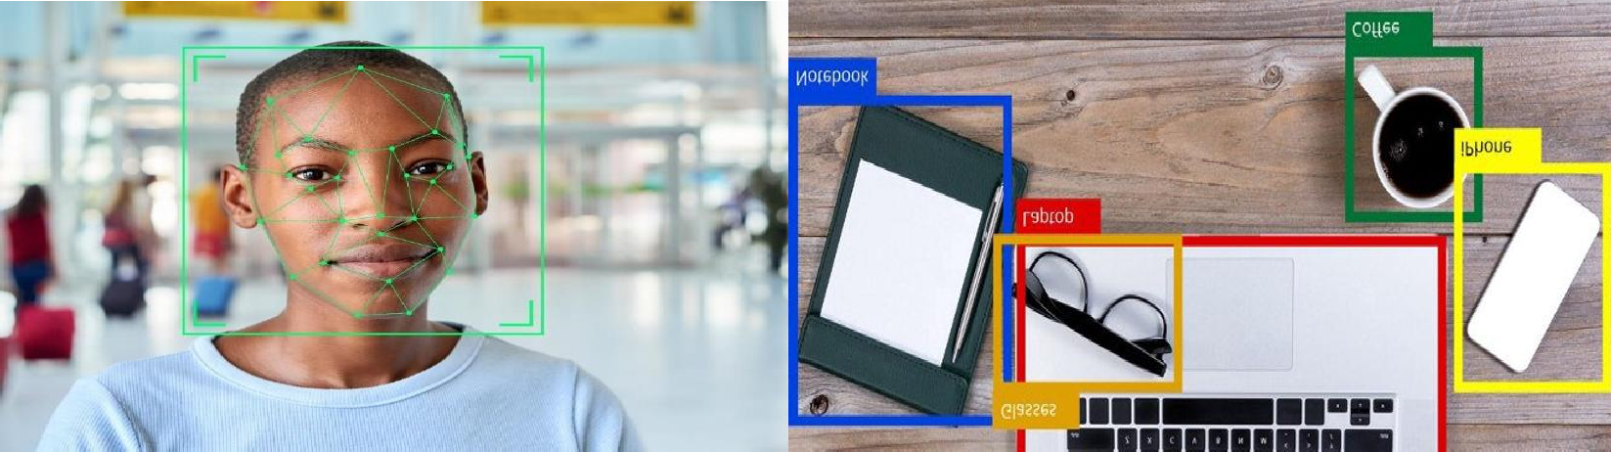

## ANALYSE FONCTIONELLE

* + 1. Diagramme de bête a corne

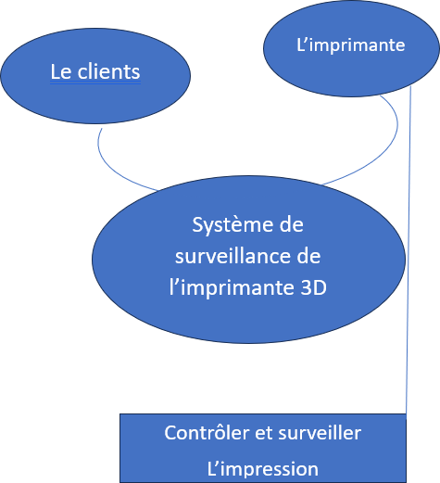

* + 1. Diagramme de Pieuvre :

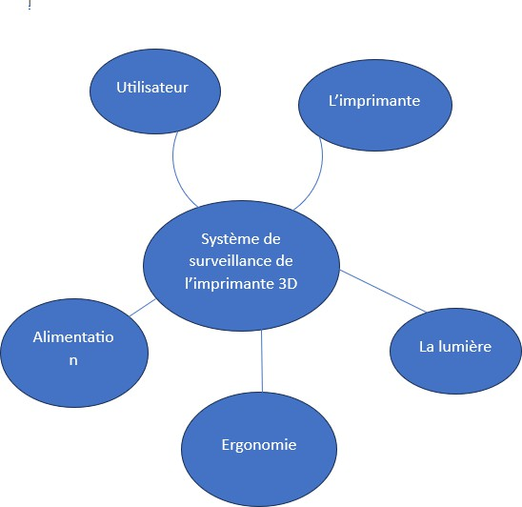

|  |
| --- |
| **LES FONCTIONS DU DIAGRAMME PIEUVRE** |
| **Fonction principale** |
| FP1 : surveiller à distance |

|  |
| --- |
| FC1 : alimenter la Raspberry ainsi que les autres composants |
| FC2 : créer un endroit adapté aux bons fonctionnements du système |
| FC3 : le bon visionnement du système |

## Conclusion :

Dans ce chapitre, nous avons exploré l’histoire de l’impression 3D en lien avec le traitement D’images et Open CV. Nous avons mis en évidence comment ces technologies fonctionne,

En utilisant le traitement D’images, Nous avons montré des techniques telles que la détection De contours Préparer les modèles en vue de l’impression 3D.

Le prochain chapitre sera consacré au choix des composants choisi pour notre système ainsi qu’au développement informatique du dit système.

### Chapitre 2 : Choix des composants et programmation (UTILISATION d’octoprint )

## Introduction

Dans ce chapitre nous parlerons des composants au cours de la réalisation de notre projet.

## Choix de composants

Durant ce projet nous avons utilisé les composant suivant :

* + 1. La Raspberry :

Est un petit ordinateur mono carte développé à faible cout, par la Raspberry Pi fondation, une organisation caritative basée au Royaume unis Cette carte électronique est connue pour être abordable, éducative et polyvalente, rendant ainsi l’informatique access ible a un large public

Nous avons choisi la Raspberry car elle offre une solution économique et polyvalente pour tester la programmation, l’électronique et création de projets informatiques aussi elle était à notre portraits.

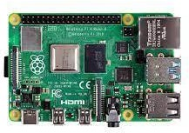

* + 1. La caméra Raspberry :

Est un périphérique d’acquisition vidéo qui se connecte à la Raspberry, permettant de capturer des images et des vidéos en temps réel.

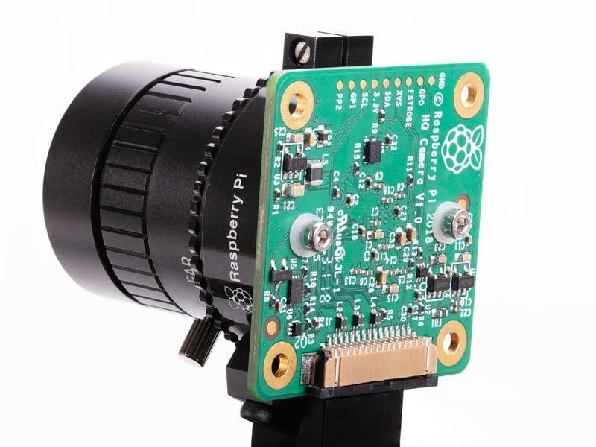

* + 1. Le relais :

Un relais ou relais est un bouton qui peut être commandé électriquement ou également comme élément électromagnétique**.** Sa fonction principale est d'ouvrir et de fermer les entrées et sorties via une bobine et un électro-aimant.

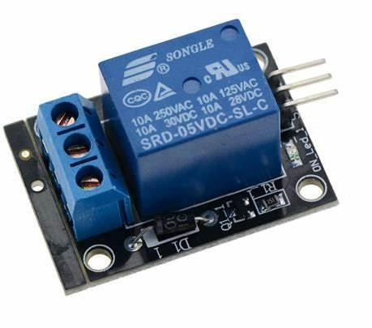

### Organigramme de la programmation

Durant ce projet nous avons utilisé python comme langage de programmation et le programme se présente sur cet organigramme

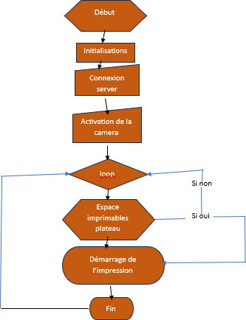

### Configuration et Utilisation d'OctoPrint

* + 1. Configuration d'OctoPrint

Pour utiliser OctoPrint, nous avons installé le logiciel sur une Raspberry Pi connectée à notre imprimante 3D. Voici les étapes de configuration :

* + - 1. Télécharger et installer OctoPrint sur la Raspberry Pi.
      2. Connecter l'imprimante 3D à la Raspberry Pi via USB (creality ender 3 V2).
      3. Configurer le réseau pour un accès à distance.
      4. Installer les plugins nécessaires pour la surveillance et le contrôle de l'imprimante.
  1. Conclusion

Ce chapitre a examiné attentivement les choix de composants pour notre projet d'impression 3D automatisée. Nous avons sélectionné la Raspberry Pi pour sa polyvalence, ainsi que la caméra Raspberry pour la surveillance en temps réel. Le relais a été essentiel pour le contrôle électrique de notre système. En parallèle, nous avons utilisé Python pour programmer et intégrer ces composants, facilitant ainsi la gestion à distance via OctoPrint.

Malgré les défis rencontrés, tels que la connectivité et la gestion des configurations, ce chapitre marque une étape cruciale vers la mise en œuvre d'un système robuste et efficace pour la supervision automatisée de l'impression 3D.

Le prochain va aborder la question de la conception mécanique et électrique ainsi que la réalisation de notre prochain.

### Chapitre3 : Conception et réalisations

## Introduction

Dans ce chapitre nous parlerons de la conception de notre dispositif et de ce qui a été réalisé.

#### Conception

Voici le montage électrique ainsi que la conception mécanique :

Ce schéma représente notre branchement électrique de notre système et les composants sont les suivantes :

* + - Une Raspberry pi
    - Deux capteurs de fins de course
    - Une caméra de la Raspberry (V2)

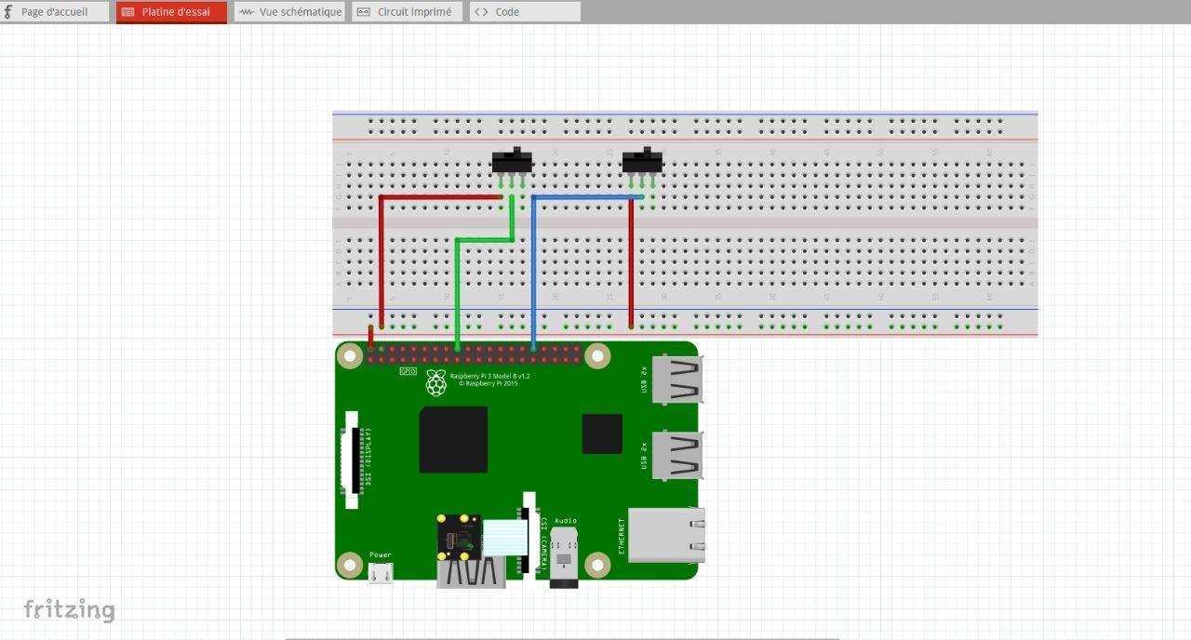

Ci-dessous se trouve la conception mécanique du support de la camera

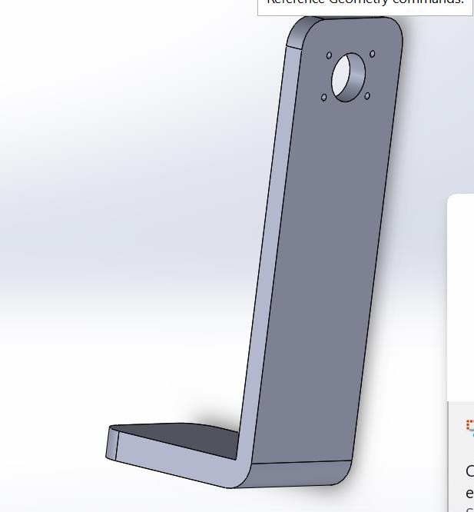

## Réalisation

Pour la mise en place de ce projet nous avons essayé de faire plusieurs tests notamment

* + - La webcam ainsi que la V2
    - Sue cette image ci-dessous nous pouvons voir le test effectuer avec le traitement d’image plus particulièrement la détection de visage

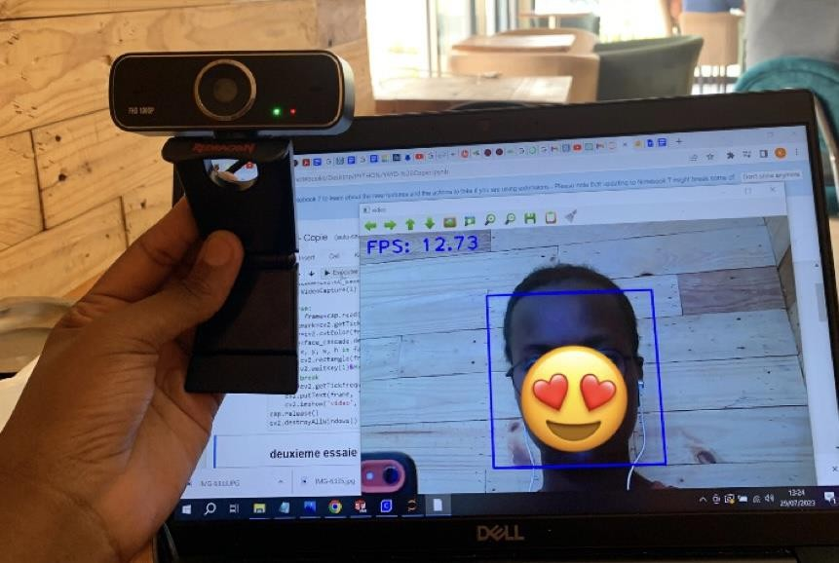

* + - * Ci-dessous se trouve l’étape de la configuration de l’interface d’octoprint

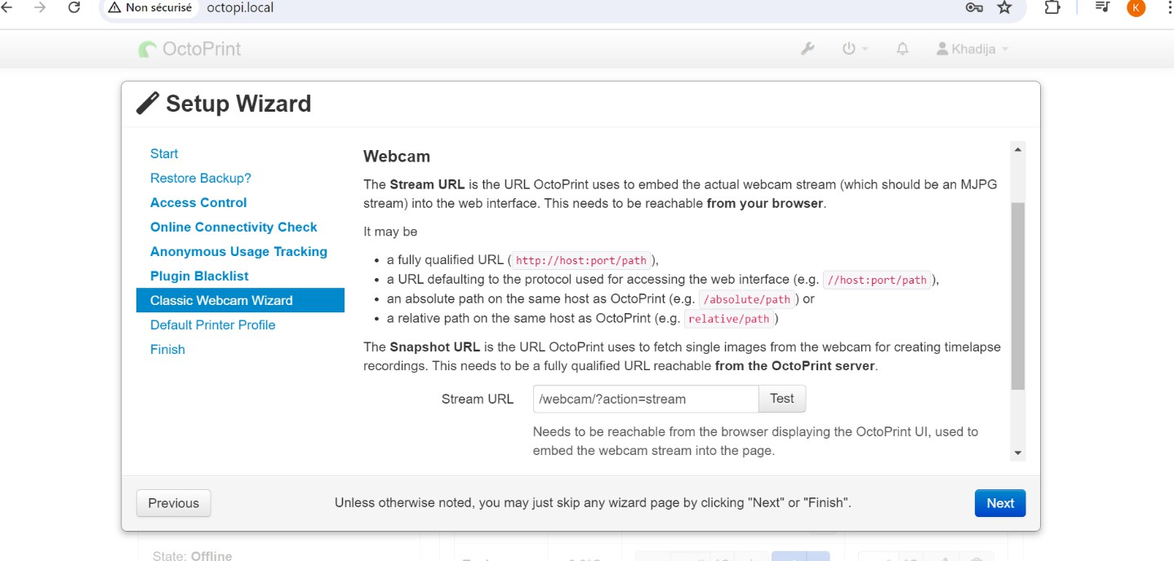

* + - * Voici une image montant le système de contrôle

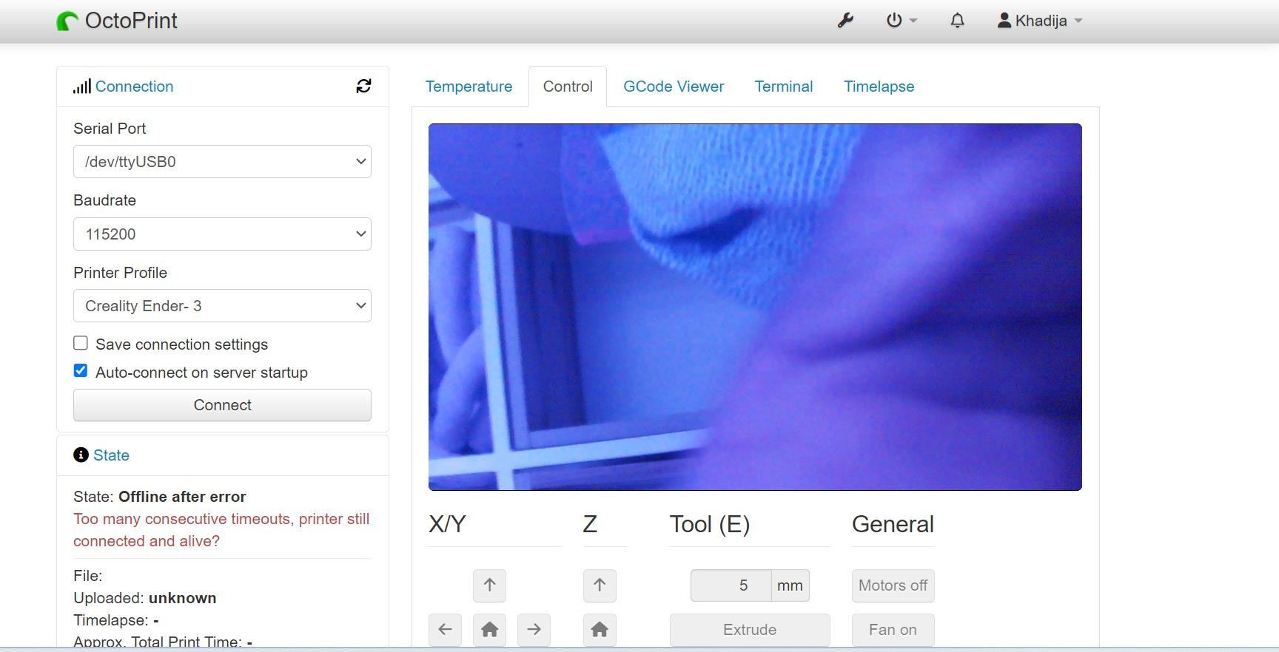

* + - * Une image montrant la capture de la température du plateau ainsi que la buse

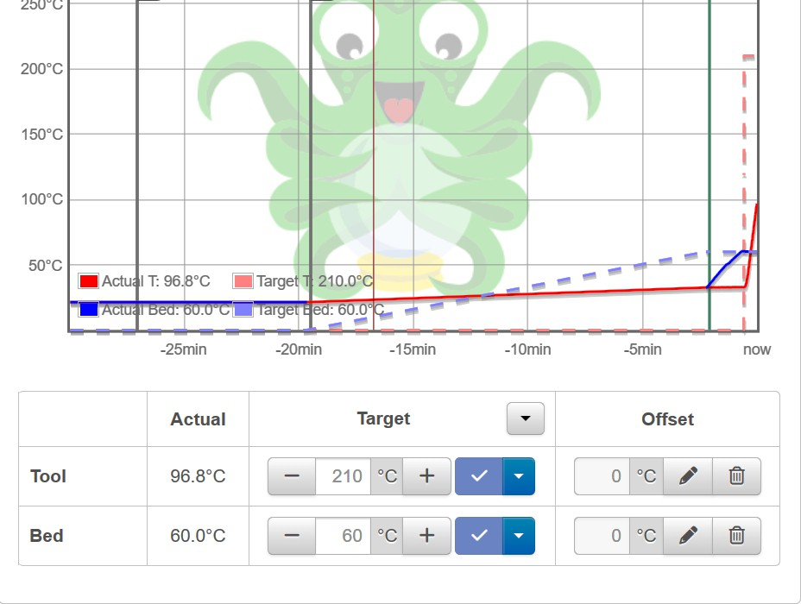

* + - * Le test de la détection d’objet en tenant en compte la saturation, le degré de la lumière et enfin la couleur

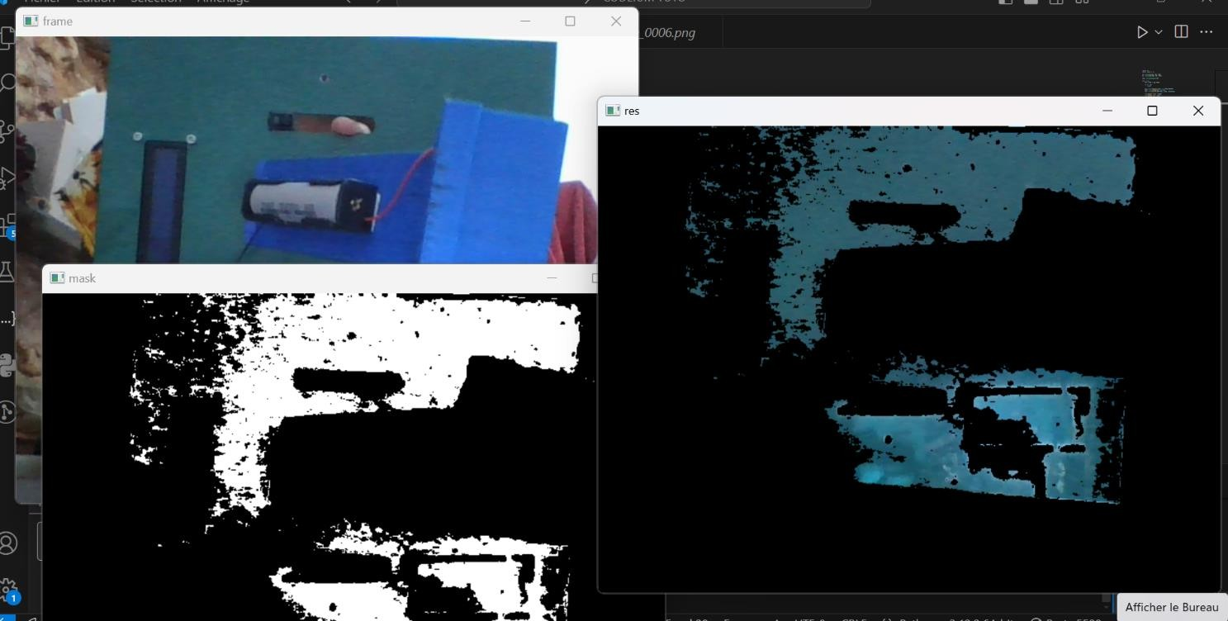

* + - * Nous avions ci-dessous une photo montrant la détection d’un objet sur le plateau avant l’impressions causant son annulation

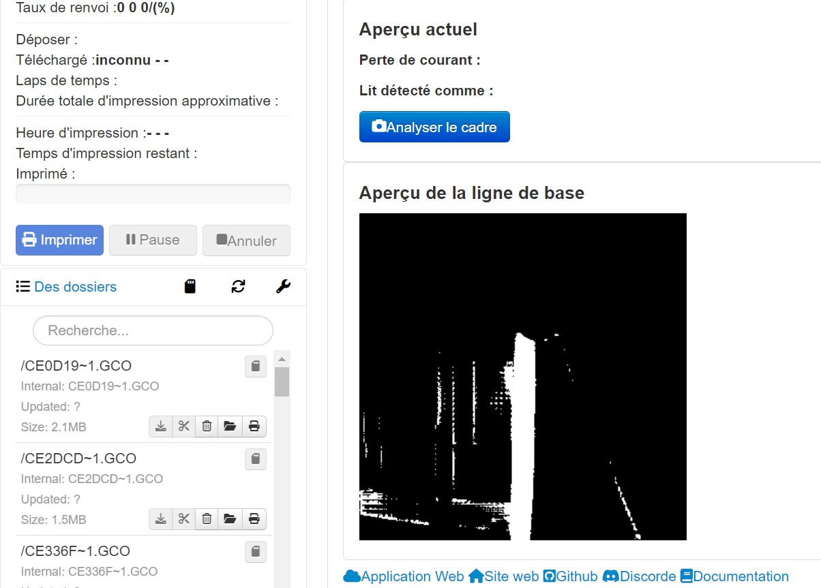

* + - * Nous avons ci-dessous l’image de notre montage électrique avec les différents composants de notre système ainsi la photo de l’imprimante utilisé.

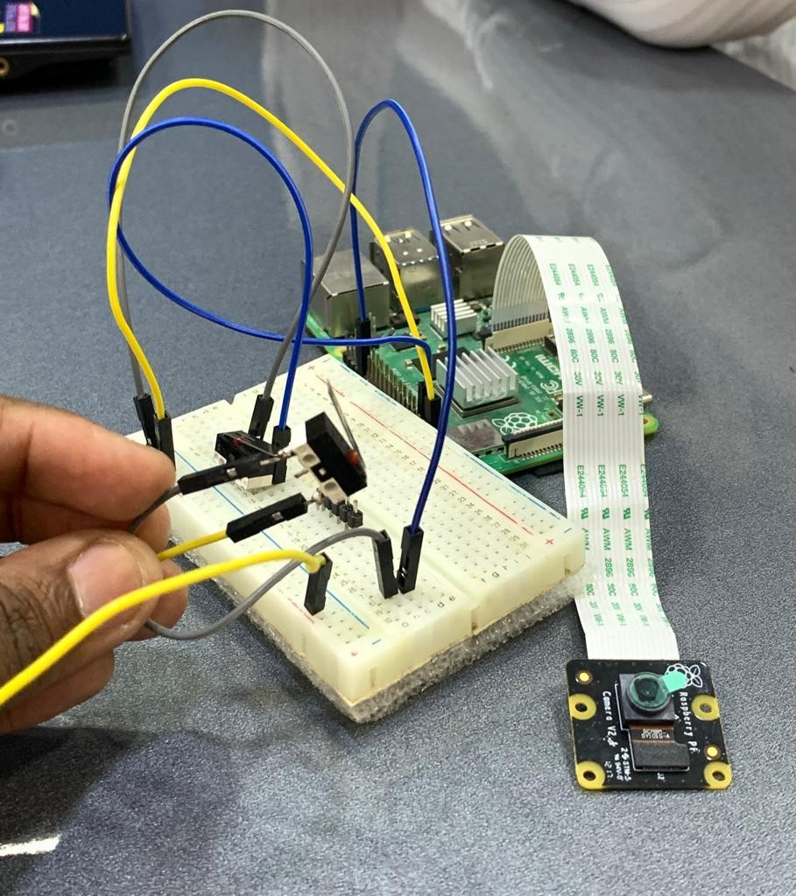

* + - Comme imprimantes nous avons travaillé avec la CREALITY Ender 3V2

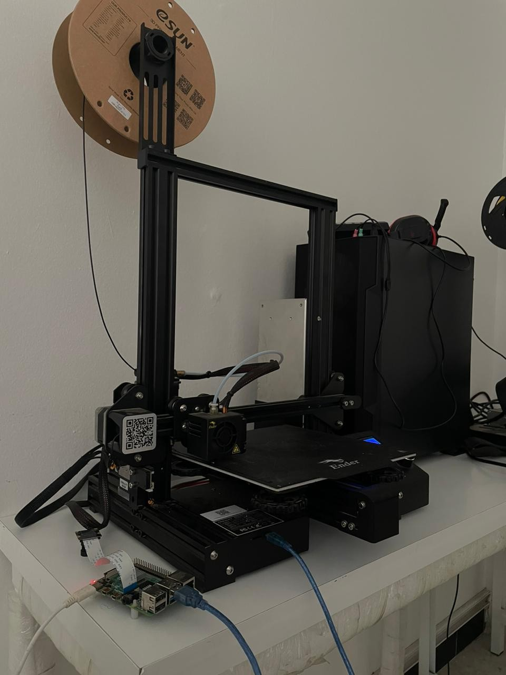

Durant ce projet nous avons pu réaliser les différentes étapes de la conception a la concrétisation de notre système.

Cependant nous avons été ralentis par plusieurs contraintes rencontre lors de ce travail. Nous pouvons citer notamment :

* + - La connexion de la caméra avec notre server local
    - Défaillance de certains composants qui ont créé un ralentissement au niveau du travail
    - Une configuration non réussite de l’interface d’octopi. Local
  1. Conclusion

Ce chapitre nous a permis de ressortir le différent point lié à la conception et surtout des éléments importants influençant la réalisation. Au niveau de l‘installation nous n’avons pu à avoir un bon emplacement du système par cause d’espace au niveau de l’imprimante.

### Conclusion générale

Ce projet a mis en évidence l'utilisation de la technologie de traitement d'images combinée à un système de surveillance par OctoPrint pour superviser une impression 3D en cours. Nous avons réussi à configurer OctoPrint pour un contrôle et une surveillance à distance, ce qui permet une gestion plus efficace et pratique des impressions.

Dans la continuité de ce projet, nous consacrerons davantage de temps à la mise à jour et à l'optimisation de la configuration pour garantir une connexion plus fluide aux serveurs, qu'ils soient locaux ou en ligne. De plus, nous prévoyons d'intégrer un capteur de fin de filament pour améliorer encore la surveillance. Ce capteur permettra à OctoPrint d'arrêter automatiquement l'imprimante dès que le filament est épuisé, réduisant ainsi les risques d'impressions défectueuses et assurant une meilleure gestion des ressources.

En combinant ces améliorations, nous visons à créer un système d'impression 3D plus fiable et autonome, capable de s'adapter aux besoins croissants et aux exigences de précision des utilisateurs.

### Annexe

